1.产品简介

1.1产品概述
本款多气体检测仪（以下简称检测仪）采用了最先进的大规模集成电路技术、国际标准智能化技术水准设计技术及专有数字模拟混合通讯技术而设计的完全智能化的气体检测仪。检测仪采用自然扩散方式检测气体，敏感元件采用优质气体传感器，具有极好的灵敏度和出色的重复性，使用和维护方便，极大的满足了工业现场安全监测对设备高可靠性的要求，外壳采用高强度工程塑料，复合防滑橡胶而成，强度高、手感好，并且防水、防尘、防爆。
本检测仪可⼴泛应用于石油、化工、环保、冶⾦、炼化、燃气输配、生化医药、农业等行业。
本产品设计、制造、检定遵守以下国家标准：
GB3836.1- -2010 《爆炸性环境第1部分：设备通用要求》
GB3836.4 - -2010《爆炸性环境第4部分：由本质安全型“i”保护的设备》
GB15322.3- -2003 《便携式可燃气体探测器第3部分：测量范围为(0-100 ) % LEL的便携式可燃气体探测器》
JJG693- -2011 《可燃气体检测报警器的检定规程》
JJG 365 - - 2008电化学氧测定仪检定规程
JJG695- 2003 硫化氢气体检测仪检定规程
JJG915- 2008 一氧化碳检测报警器检定规程

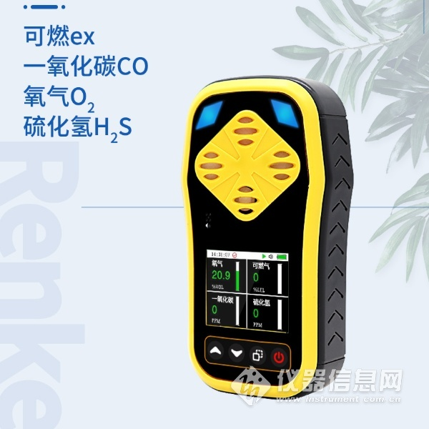

2.技术指标
显示误差 | ≤±5%FS
响应时间 | T<60s
指示方式 | LCD显示实时数据及系统状态，发光二极管、声音、振动指示报警、故障及欠压
工作环境 | 温度-10℃-50℃；湿度<95%RH无结露
工作电压 | DC3.7V（锂电池容量1800mAh）
防爆标志 | Ex ib IIC T4 Gb
充电时间 | 6h-8h
待机时间 | 大于8h连续
传感器寿命 | 2年(视具体使用环境而定)
防护等级 | IP65
尺⼨ | 140*72*32mm
重量 | 约240g
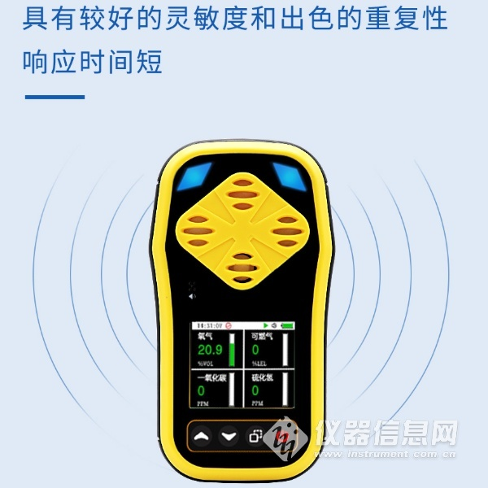
气体种类 | 量程 | 低报警点 | 高报警点 | 分辨率 | 响应时间
EX | (0-100) %LEL | 20%LEL | 50%LEL | 1%LEL | ≤20s
H2S | (0-100) ppm | 10ppm | 35ppm | 1ppm | ≤45s
CO | (0-1000) ppm | 50ppm | 150ppm | 1ppm | ≤45s
O2 | (0-30) %vol | 19.5%vol | 23.5%vol | 0.1%vol | ≤35s
*气体报警点可在测量范围内任意设定,表中所示为出厂时的默认设置。
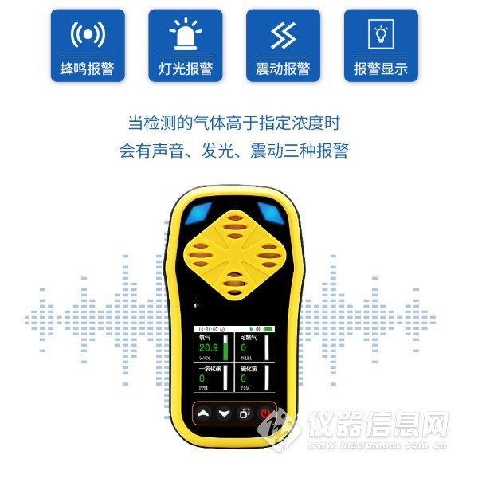​
3.注意事项
1、防止本机从高处跌落或受剧烈震动；
2、高浓度气体存在时，或许无法正常使用本机；
3、请严格按照说明书操作和使用，否则可能导致检测结果不准或者损坏本机；
4、本产品不得在含有腐蚀性气体（如较高浓度的氯气等）的环境中存放或使用，也不要在其它苛刻环境，包括过高、过低的温度、较高的湿度、电磁场以及强烈的日光下使用和储藏本机；
5、如果经长期使用，本机表面有污物时，请用干净的软布蘸水轻轻擦拭，而不要使用带腐蚀性的溶剂和硬物擦拭本机表面，否则可能导致本机表面划伤或损坏。
6、为保证检测精度，本机应定期进行标定，检定周期不得超过一年。
7、请将废弃便携式气体测定器的锂电池和传感器卸掉送至指定地点或者返回我公司，不要随意扔进垃圾筒中。
8、任何超出本说明书叙述的应用或使用故障请联络我公司寻求解决。
9、在爆炸性气体环境不能拆卸或更换电池组，也不能对电池组进行充电。在爆炸性气体环境中不能使用未经防爆认证的外设插接设备。也不能更换传感器。
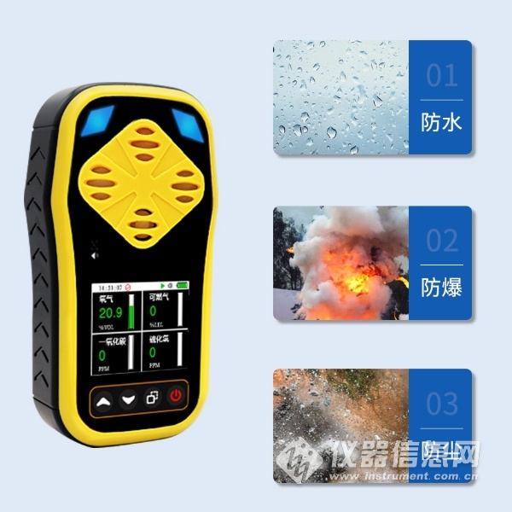
4.贮存
测定器应贮藏在环境温度为-10℃〜55℃，相对湿度不大于85%的通风室内，且空气中不得含有对测定器起腐蚀作用的有害气体或杂质。

